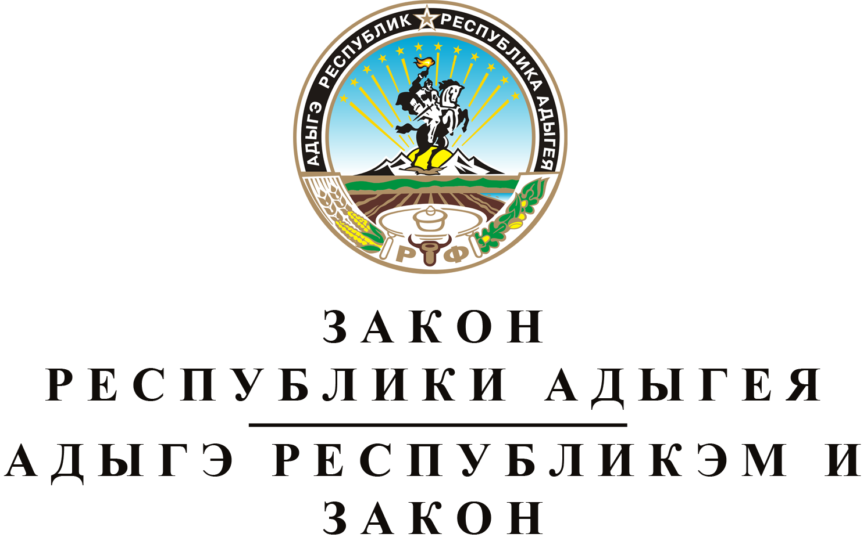
О ВНЕСЕНИИ ИЗМЕНЕНИЯ
В ПУНКТ 4 СТАТЬИ 1 ЗАКОНА Республики адыгея
"О НАЛОГЕ НА ИМУЩЕСТВО ОРГАНИЗАЦИЙ"

Принят Государственным Советом - Хасэ Республики Адыгея
27 ноября 2019 года

Статья 1. О внесении изменения в пункт 4 статьи 1 Закона Республики Адыгея "О налоге на имущество организаций"
Внести в пункт 4 статьи 1 Закона Республики Адыгея от 22 ноября 2003 года № 183 "О налоге на имущество организаций" (Собрание законодательства Республики Адыгея, 2003, № 11; 2005, № 4, 11; 2006, № 6, 11; 2008, № 6; 2009, № 4, 7; 2010, № 3, 11; 2012, № 4; 2013, № 5; 2015, № 12; 2016, № 8, 11; 2017, № 5, 7; 2018, № 12; 2019, № 8; Официальный интернет-портал правовой информации (www.pravo.gov.ru), 25 ноября 2019 года, № 0100201911250007) изменение, изложив его в следующей редакции:
"4) жилые помещения, гаражи, машино-места, объекты незавершенного строительства, а также жилые строения, садовые дома, хозяйственные строения или сооружения, расположенные на земельных участках, предоставленных для ведения личного подсобного хозяйства, огородничества, садоводства или индивидуального жилищного строительства.".

Статья 2. Вступление в силу настоящего Закона
Настоящий Закон вступает в силу с 1 января 2020 года, но не ранее чем по истечении одного месяца со дня его официального опубликования.

Глава Республики Адыгея М.К. КУМПИЛОВ

г. Майкоп
28 ноября 2019 года
№ 296

